ФЕДЕРАЛЬНОЕ ГОСУДАРСТВЕННОЕ ОБРАЗОВАТЕЛЬНОЕ УЧРЕЖДЕНИЕ ВЫСШЕГО ОБРАЗОВАНИЯ
МОСКОВСКИЙ АВИАЦИОННЫЙ ИНСТИТУТ
(НАЦИОНАЛЬНЫЙ ИССЛЕДОВАТЕЛЬСКИЙ УНИВЕРСИТЕТ)

ОТЧЕТ
О ВЫПОЛНЕНИИ ЛАБОРАТОРНОЙ РАБОТЫ
«АНИМАЦИЯ СИСТЕМЫ»
ПО ДИСЦИПЛИНЕ «ОСНОВЫ КОМПЬЮТЕРНОГО МОДЕЛИРОВАНИЯ ДИНАМИЧЕСКИХ СИСТЕМ
ВАРИАНТ ЗАДАНИЯ №6

Выполнил(а) студент группы M8O-203Б-23
Ерофеева А.В._____________________________
подпись, дата
Проверил и принял
Ст. преп. каф. 802 Волков Е.В._____________________________
подпись, дата
с оценкой _____________________________

Москва, 2024

Вариант № 6
Задание:
Реализовать анимацию движения механической системы.
Механическая система:
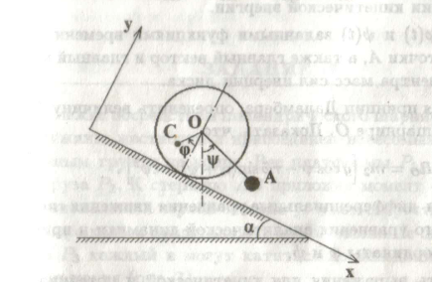
Текст программы
import numpy as np
import matplotlib.pyplot as plt
from matplotlib.animation import FuncAnimation
from scipy.integrate import solve_ivp
# Параметры системы
m1 = 1 # Масса диска (кг)
m2 = 0.5 # Масса груза (кг)
J = 0.2 # Момент инерции диска относительно центра масс (кг·м²)
r = 0.5 # Радиус диска (м)
a = 0.25 # Расстояние от центра диска до его центра масс (м)
l = 1 # Длина стержня (м)
alpha = np.pi / 12 # Угол наклона плоскости (радианы)
g = 9.8 # Ускорение свободного падения (м/с²)
# Временная сетка
t_start = 0
t_end = 10
t_step = 0.01
t_eval = np.arange(t_start, t_end, t_step)
# Произвольное задание углов phi и psi
phi = 0.5 * np.sin(2 * np.pi * t_eval / t_end)
psi = 0.3 * np.cos(2 * np.pi * t_eval / t_end)
fig, ax = plt.subplots()
ax.set_aspect('equal')
ax.set_xlim([-12, 2])
ax.set_ylim([-3, 7])
ax.plot([-10 * np.cos(alpha), 0], [10 * np.sin(alpha), 0], color='black')
ax.plot([-10 * np.cos(alpha), -10 * np.cos(alpha)], [0, 5], color='black')
ax.plot([-10, 0], [0, 0], color='black') # ground
circle, = ax.plot([], [], color='black')
center, = ax.plot([], [], 'o', color='black', markersize=4)
pointC, = ax.plot([], [], 'o', color='magenta', markersize=4)
pointA, = ax.plot([], [], 'o', color='magenta', markersize=8)
rod, = ax.plot([], [], color='black')
diameter, = ax.plot([], [], color='black')
def anima(frame):
th = np.linspace(0, 2 * np.pi, 100)
x_circle = -(10 - 4 * r) * np.cos(alpha) + 2 * r * np.sin(alpha) + phi[frame] * 2 * r * np.cos(alpha) + 2 * r * np.cos(th)
y_circle = (10 - 4 * r) * np.sin(alpha) + 2 * r * np.cos(alpha) - phi[frame] * 2 * r * np.sin(alpha) + 2 * r * np.sin(th)
circle.set_data(x_circle, y_circle)
center_x = -(10 - 4 * r) * np.cos(alpha) + 2 * r * np.sin(alpha) + phi[frame] * 2 * r * np.cos(alpha)
center_y = (10 - 4 * r) * np.sin(alpha) + 2 * r * np.cos(alpha) - phi[frame] * 2 * r * np.sin(alpha)
center.set_data(center_x, center_y)
pointC_x = center_x - 2 * a * np.sin(phi[frame])
pointC_y = center_y - 2 * a * np.cos(phi[frame])
pointC.set_data(pointC_x, pointC_y)
pointA_x = center_x - 2 * l * np.sin(psi[frame])
pointA_y = center_y - 2 * l * np.cos(psi[frame])
pointA.set_data(pointA_x, pointA_y)
rod.set_data([center_x, pointA_x], [center_y, pointA_y])
diameter.set_data([-2 * r * np.cos(phi[frame]) + center_x, 2 * r * np.cos(phi[frame]) + center_x],
[2 * r * np.sin(phi[frame]) + center_y, -2 * r * np.sin(phi[frame]) + center_y])
return circle, center, pointC, pointA, rod, diameter
ani = FuncAnimation(fig, anima, frames=len(t_eval), interval=10, blit=True)
plt.show()

Результат работы программы:
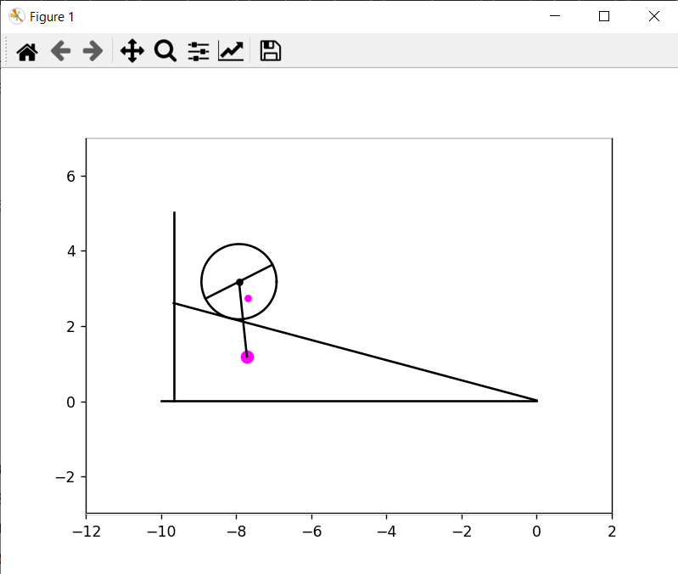

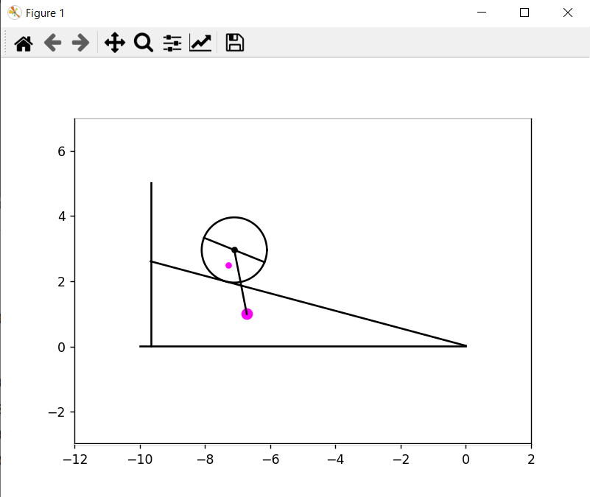

Вывод:
В ходе выполнения лабораторной работы я научилась моделировать движение механической системы. Закон движения выбран произвольно. Система состоит из диска со смещенным центром масс и шарнира с грузом на конце, прикрепленного к центру диска, система движется по наклонной плоскости. Работа выполнена на языке программирования Python.

